Joona Mäkinen
Jonnie Käyhty
Joni Suomalainen
Ryhmä 4
TXK15S1H-D
Vaatimusmäärittely: Steam Sales Simulator
1. Johdanto
1.1 Tavoite
1.2 Ohjelma ja toteutusympäristö
1.3 Yleiskatsaus dokumenttiin
2. Data
3. Toiminnot
3.1 Kukin toiminto omaan alakohtaansa
4. GUI
4.1 Laitteistoliittymät
4.2 Ohjelmistoliittymät
4.3 Tietoliikenneliittymät
5. Siirrettävyys ja yhteensopivuus
6. Jatkokehitysajatuksia
7. Lähteet

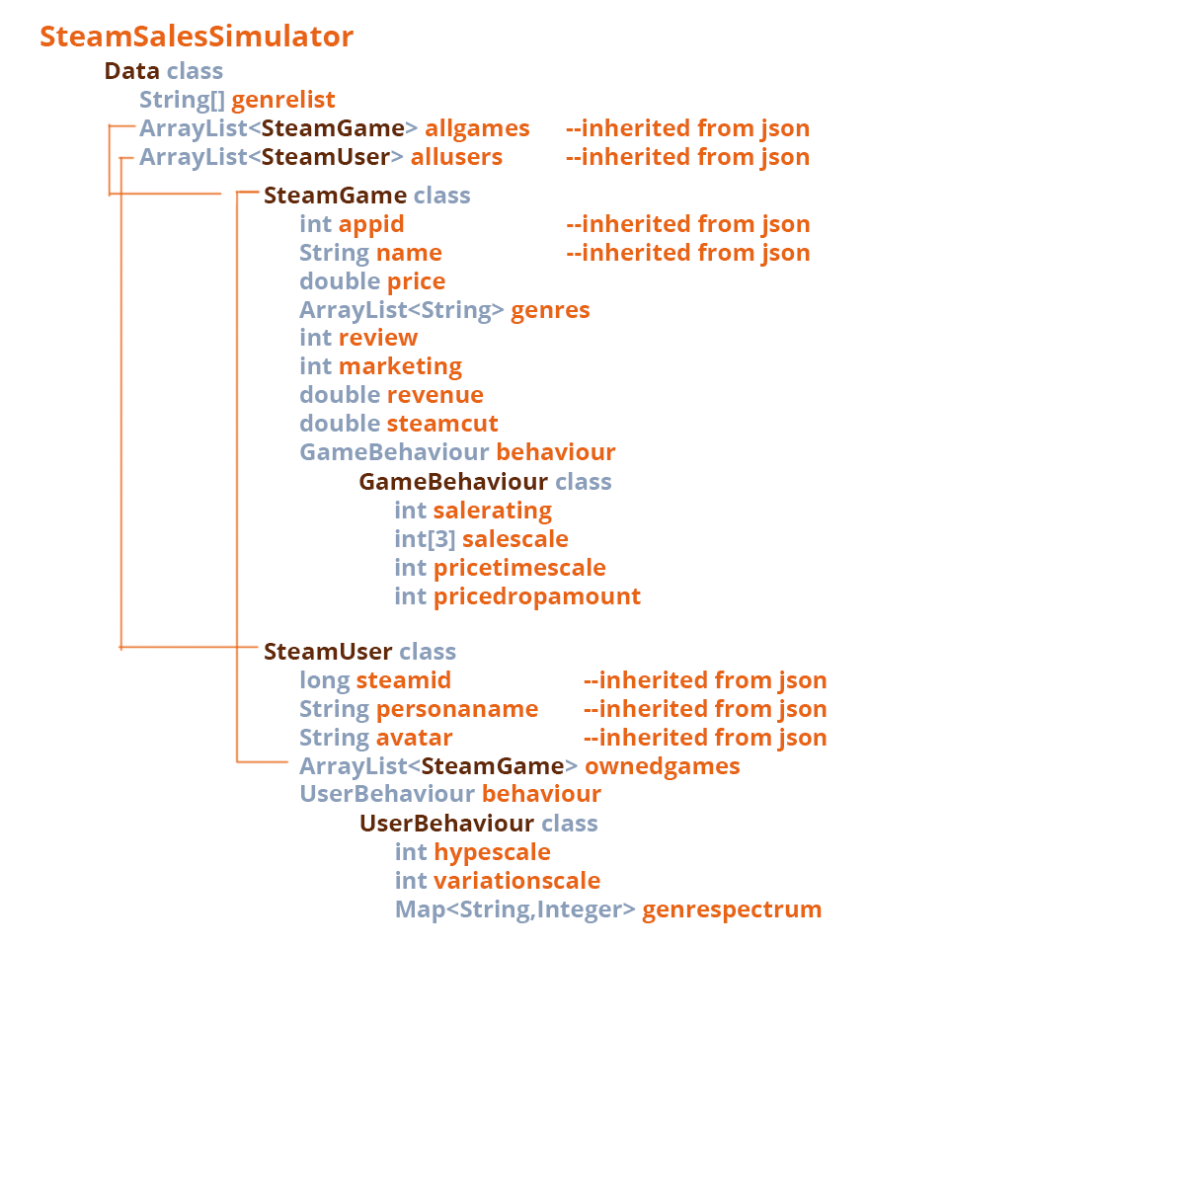
1. Johdanto
Tavoitteenamme on tuottaa javalla Steamin myynnin pääkohtiin keskittyvä simulaatio. Ohjelma toimii uusimmalla Oraclen Java-ohjelmistolla ja suoritusympäristöllä, ja se tuotetaan myös Oraclen Netbeans-ohjelmistolla. Tämä dokumentti käy läpi tämänhetkisen käsityksemme projektin luokkien rakenteesta, konseptikuvitus GUI:n ulkonäöstä ja välilehdistä sekä ruudunkaappauksia nykyisistä prototyypeistä ja koodista.
2. Data

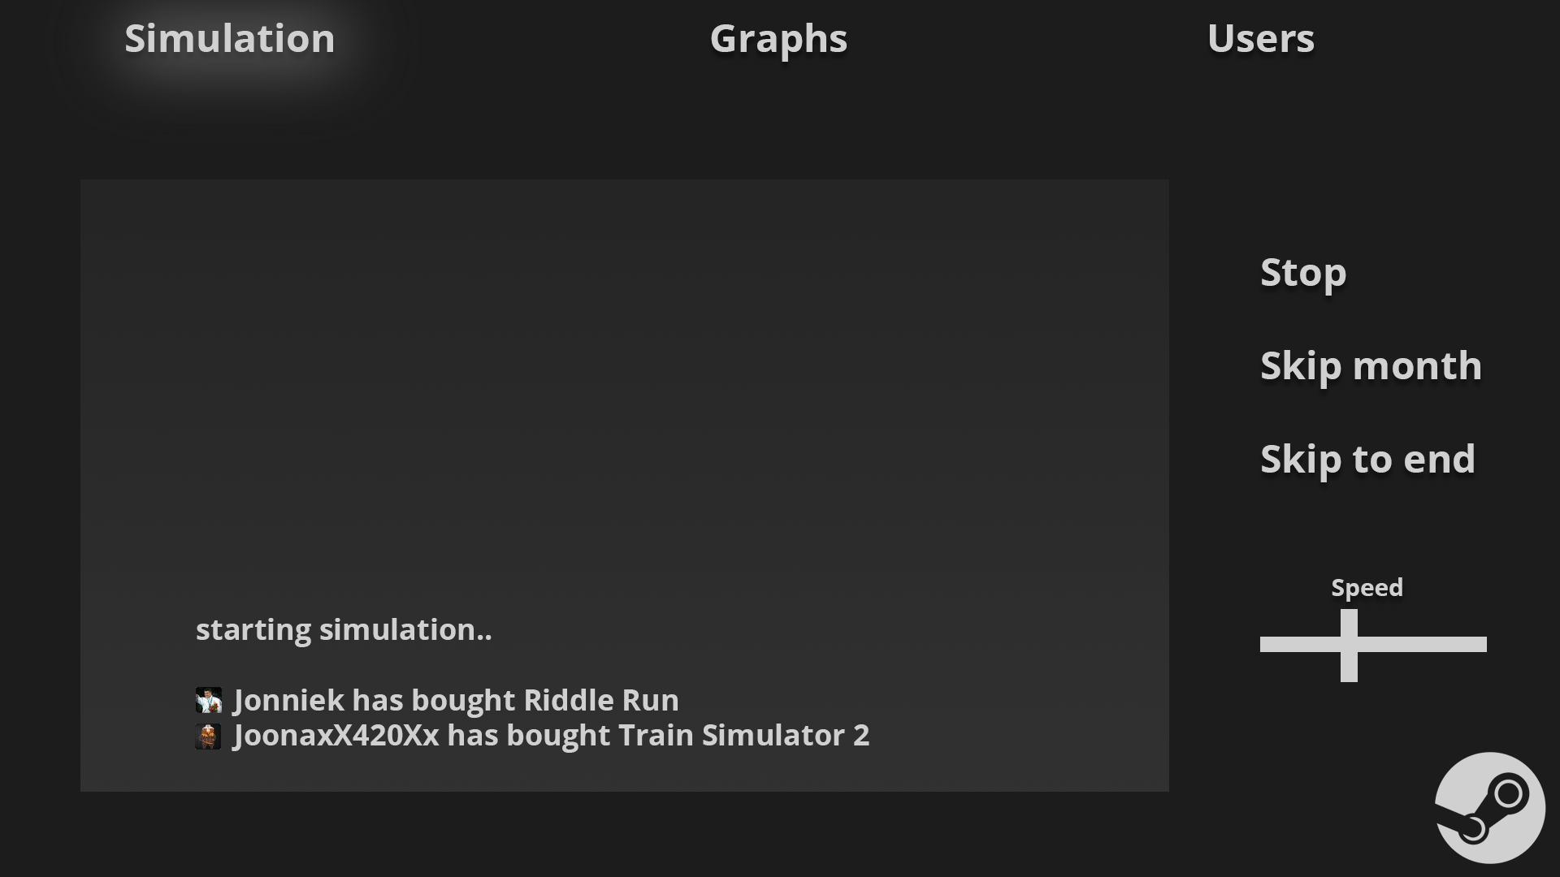
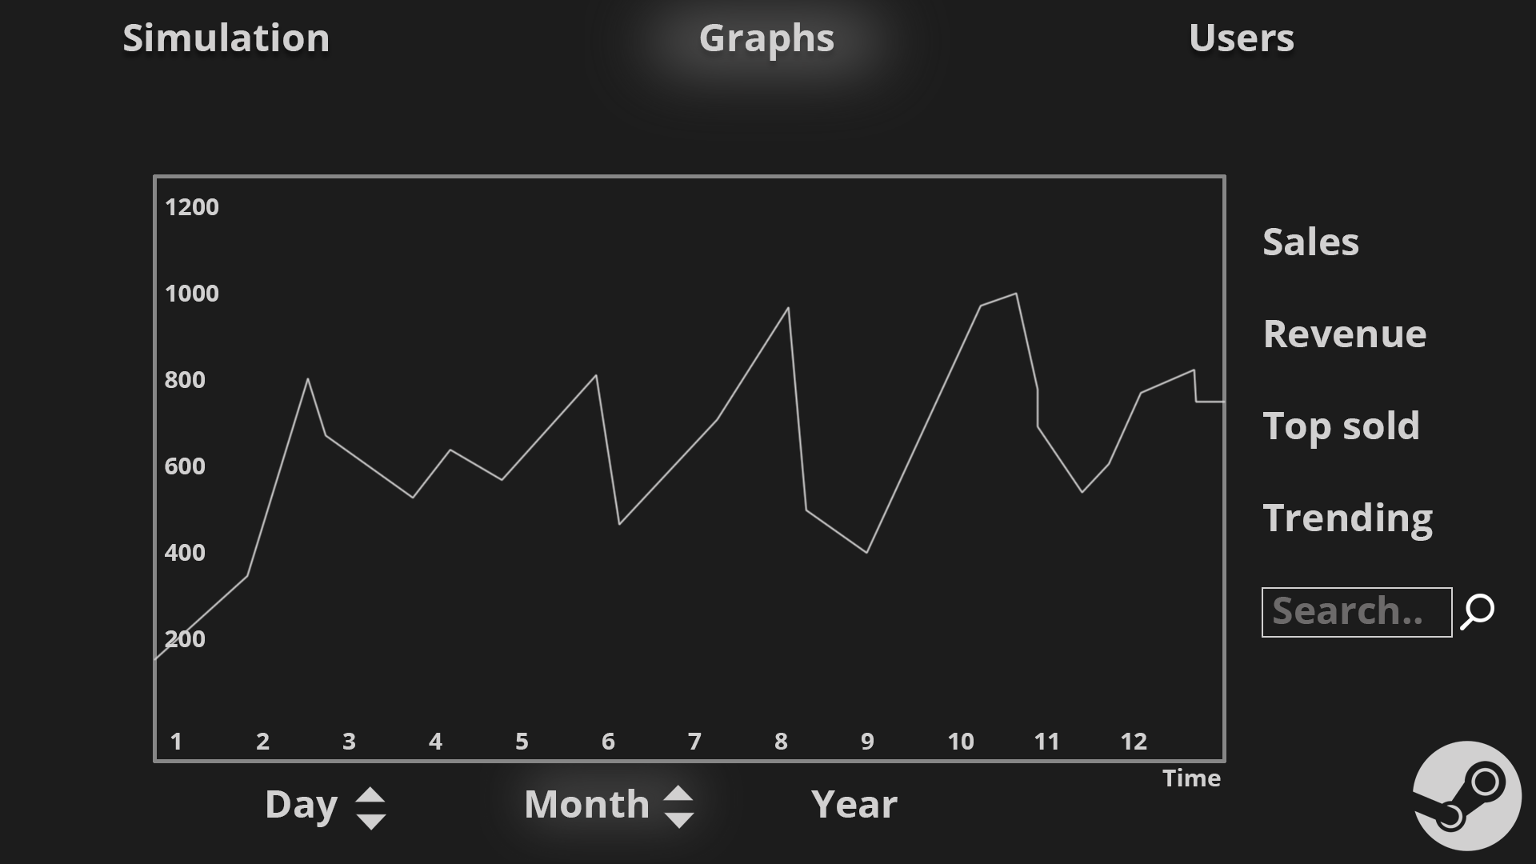
Tallennettu tilastotieto käyttäjänimistä, niiden omistamista pelistä ja rahasta, pelien nimistä yms. (Koko lista alempana) on tallennettu pakattuun tiedostoon projektitiedostojen sekaan, jota koodi osaa purkaa ja lukea suorittaessa. Tätä dataa kutsutaan pääkoodin ja lisäluokkien metodeissa simulaation tapahtumien laskemiseen.

3. Toiminnot ja GUI
GUI-ikkunassa on muutamia interaktiivisuutta lisäävä nappi muutamaan simulointiaikaa ja simulaation lopettamiseen, tapahtumia ilmaiseva tekstilaatikko sekä pari muuta välilehteä graafeille ja käyttäjätiedoille. Konseptit ovat css:ää myöten melko tarkasti suunnitelmamme javaFX-ikkunan rakenteeseen:

4. Siirrettävyys ja yhteentoimivuus
Koko paketti on siirrettävissä, ja toimii kaikissa java-suoritusympäristön omaavissa laitteissa. Projektitiedostoja kehitetään git-alustassa, edistäen versionhallintaa ja nopeaa tietojen jakoa ryhmässä.

5. Jatkokehitysajatuksia
Jos aikaa muka jäisi ohjelman laajentamiseen, mahdollisuudet olisivat lähes rajattomat. Steam ohjelmana ja projektina käsittää niin monta kategoriaa, ohjelmistosta laitteistoon joita voi simulaatioon lisätä. Ensimmäinen lisätehtävä olisi todennäköisesti pelikategorioiden lisääminen dataan, niiden lasku simulaatiossa ja ilmaisu pelien kohdalla GUI:ssa.

Lähteet: Koulun Java-materiaali

